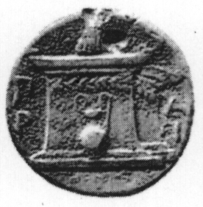

Χ Α Ρ Ο Κ Ο Π Ε Ι Ο Π Α Ν Ε Π Ι Σ Τ Η Μ Ι Ο
ΕΛ. ΒΕΝΙΖΕΛΟΥ 70, 176 71 ΑΘΗΝΑ – ΤΗΛ. : 9577051– 5, FAX: 9577050

ΕΝΤΥΠΟ Ε11

Αθήνα, ……/……/………...

ΠΡΑΞΗ
ΤΟΥ/ΗΣ ΠΡΟΕΔΡΟΥ ΤΗΣ ΕΠΙΤΡΟΠΗΣ ΕΡΕΥΝΩΝ & ΔΙΑΧΕΙΡΙΣΗΣ
ΤΟΥ ΧΑΡΟΚΟΠΕΙΟΥ ΠΑΝΕΠΙΣΤΗΜΙΟΥ

ΕΓΚΡΙΝΟΥΜΕ

Την μετάβαση τ…. ………………………………………………………………………………………………
……………………………………………………………………………………………………………………………………………………………………………………………………………………………………………… σε…………………………………………………………………………………………………………………… Αιτία μετακίνησης…..……………………………………………………………………………………………..
………………………………………………………………………………………………………………………Μέσον μετακίνησης……………………………………………………………………………………………….
Ημέρες εκτός έδρας……………………………………………………………………………………………….
Ημερομηνία αναχώρησης…………………. Ημερομηνία επανόδου…………………………………………
Η προκαλούμενη δαπάνη βαρύνει το πρόγραμμα……………………………….……………………………
………………………………………………………………………………..…………………………………….

Δικαιούμενες ημέρες: …………………………………………………………………………………………….
Πραγματοποιηθείσες:……………………………………………………………………………………………..
(μέχρι την υπογραφή της παρούσας)
Υπόλοιπο…………………………………………………………………………………………………………..

Ο/Η Πρόεδρος της Επιτροπής Ερευνών & Διαχείρισης

………………………………
……………………………….

Παρακαλούμε συμπληρώστε τα στοιχεία με ευκρίνεια και ολογράφως
Έκδοση 1/2018

